UCHWAŁA NR LXII/586/23
RADY MIEJSKIEJ W CZEMPINIU
z dnia 24 maja 2023r.

w sprawie przystąpienia do sporządzenia zmiany studium uwarunkowań i kierunków zagospodarowania przestrzennego gminy Czempiń

Na podstawie art. 18 ust. 2 pkt 5) ustawy z dnia 8 marca 1990 r. o samorządzie gminnym
(Dz. U. z 2023 r. poz. 40 z późn. zm.) oraz art. 9 ust. 1 ustawy z dnia 27 marca 2003 r. o planowaniu i zagospodarowaniu przestrzennym (Dz. U. z 2022 r. poz. 503 z późn. zm.) Rada Miejska w Czempiniu uchwala, co następuje:

§ 1.

- Przystępuje się do sporządzenia zmiany studium uwarunkowań i kierunków zagospodarowania przestrzennego gminy Czempiń.

- Obszar opracowania zmiany studium uwarunkowań i kierunków zagospodarowania przestrzennego gminy Czempiń został przedstawiony na mapie stanowiącej załącznik graficzny nr 1 do niniejszej uchwały.

§ 2.

Wykonanie uchwały powierza się Burmistrzowi Gminy Czempiń.

§ 3.

Uchwała wchodzi w życie z dniem jej podjęcia.

ZAŁĄCZNIK NR 1
DO UCHWAŁY NR LXII/586/23
RADY MIEJSKIEJ W CZEMPINIU
z dnia 24 maja 2023r.

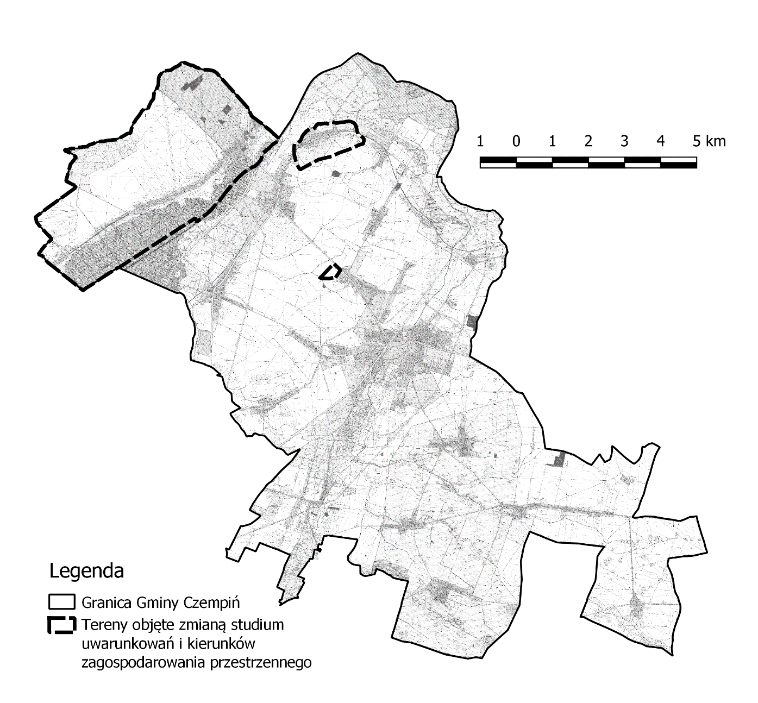

UZASADNIENIE
DO UCHWAŁY NR LXII/586/23
RADY MIEJSKIEJ W CZEMPINIU
z dnia 24 maja 2023r.

Niniejszą uchwałą przystępuje się do sporządzenia zmiany studium uwarunkowań i kierunków zagospodarowania przestrzennego gminy Czempiń.
Zasadniczym celem stworzenia dokumentu zmiany studium uwarunkowań i kierunków zagospodarowania przestrzennego jest określenie sposobów zagospodarowania, w związku z koniecznością racjonalnej i poprawnej, pod względem gospodarki przestrzennej, polityki rozwoju gminy.
Zasadny jest przegląd ustaleń obowiązującego studium uwarunkowań i kierunków zagospodarowania przestrzennego, pod kątem zmieniających się ciągle uwarunkowań: ekonomicznych, społecznych, prawnych, inwestycyjnych, techniczno-funkcjonalnych oraz przestrzennych, celem aktualizacji polityki przestrzennej gminy.
W związku z rozwojem społeczno – gospodarczym gminy zachodzi konieczność aktualizacji obowiązującego studium uwarunkowań i kierunków zagospodarowania przestrzennego gminy Czempiń oraz jego dostosowanie do aktualnych potrzeb w zakresie zmian w przepisach prawa dotyczących planowania przestrzennego.
Od momentu uchwalenia aktualnie obowiązującego studium licznym zmianom uległy przepisy normujące planowanie przestrzenne na poziomie lokalnym. Modyfikacji dokonano nie tylko w ustawie o planowaniu i zagospodarowaniu przestrzennym, ale również w dokumentach, w otoczeniu których funkcjonuje i z którymi jest powiązana. Reasumując, sporządzony dokument był zgodny z ówczesnymi uwarunkowaniami prawnymi oraz społeczno – gospodarczymi gminy, jednak aktualnie w sposób znaczący odbiega od obowiązujących przepisów i standardów. W obecnej sytuacji, zasadne jest podjęcie uchwały o przystąpienie do sporządzenia zmiany studium uwarunkowań i kierunków zagospodarowania przestrzennego gminy Czempiń w wyznaczonych obszarach.
Z mocy ustawy o planowaniu i zagospodarowaniu przestrzennym do wyłącznej kompetencji Rady Miejskiej należy ustalenie przeznaczenia i zasad zagospodarowania terenu i stanowienia przepisów gminnych w zakresie zagospodarowania przestrzennego.
Wobec powyższego, podjęcie przedmiotowej uchwały jest uzasadnione.

